Glücksrad
Teilaufgabe 1
RICHTIG | 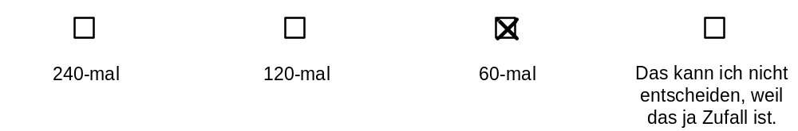

Teilaufgabe 2
RICHTIG | Etwa die Hälfte der eingezeichneten Sektoren ist grün gefärbt.  Richtig ist dabei auch, wenn das Glücksrad in vier Viertel, sechs Sechstel etc. eingeteilt wird, von denen jeweils die Hälfte „grün“ markiert oder entsprechend beschriftet wird.

